**Муниципальное бюджетное образовательное учреждение**

**« Гатчинская средняя общеобразовательная школа №4 с углубленным изучением отдельных предметов»**

ПРОЕКТНАЯ РАБОТА

**Изучение естествознания через призму искусства (на примере авторской разработки модели параграфа к школьному учебнику о природных катастрофах):из опыта проектной работы.**

**Выполнила:**

Алексеева АлисаНиколаевна,

ученица 10 класса социально-экономического профиля

Ибадова Мария Владимировна,

ученица 11 класса, социально-экономического профиля

**Научный руководитель**: учитель биологии,

кандидат педагогических наук

Сычева Лидия Александровна

Содержание

Стр.

Введение.............................................................................................................. 3

Глава 1. Обзор природных катастроф: основные понятия.............................6

1.1Геофизика......................................................................................................6

1.2 Гидрология...................................................................................................7

1.3 Метеорология..............................................................................................7

Выводы по главе 1............................................................................................11

Глава 2. Отображение природных катастроф в искусстве...........................12

Глава 3. Продукт проекта.................................................................................16

*Параграф к учебнику* по естествознанию 10 класса "Отображение природных катастроф в искусстве" (*на примере темы "Строение земли"*):на основе образовательных технологий деятельностного типа.................................... 16

3.1 Методология продукта проекта................................................................16

3.2. Модель методической разработки...........................................................17

***§ ... Строение земли. Отображение природных катастроф в искусстве....***

Заключение.........................................................................................................24

Библиография....................................................................................................25

|  |  |
| --- | --- |
|  |  |

**Введение**

Существуют темы, которые неизменно актуальны. Одна из них - тема природной катастрофы. Географическая оболочка Земли включает в себя системно сосуществующие косные геосферы, такие как литосфера, гидросфера, атмосфера. Косные геосферы активно взаимодействуют с биосферой и ноосферой, и как явления природы, способны причинять ущерб, в первую очередь, человеку и социумам и, конечно, всей совокупности важных для экологического равновесия характеристик.

Обладая высоким онтологическим статусом, катастрофичность неизбежно оказывается одним из «соблазнов» культуры, постоянным тревожащим предметом размышления и, естественно, - вечной темой искусства.

Современные классификации катастроф всеобъемлющи и охватывают разномасштабные феномены «картины мира»: вселенские, земные, культурные, социальные, антропологические катастрофы. Так же обширны и разнообразны образы катастрофического в истории искусства. Став художественным творением культуры, катастрофа стала предметно опознаваемой.

Изучая косные геосферы в рамках естественно-научного знания, невозможно в отрыве от произведений искусства. На разных языках, разными техниками и инструментами искусство создавало портрет катастроф, формируя особую атмосферу восприятия природных явлений, буйства стихий.

***Цель проекта:*** обосновать и разработать модель энциклопедической странички о природных катастрофах на основе естественно-научного аспекта и изобразительного искусства к учебнику естествознания для 10 класса.

***Объектом проектной работы*** выступают природные катастрофы, их масштабы и сила воздействия на человека и экологическое равновесие .

***Предметом работы выступает*** модель энциклопедической странички о природных катастрофах на основе естественно-научного аспекта и изобразительного искусства к учебнику естествознания для 10 класса.

Цель и предмет исследования определили постановку следующих ***задач:***

1.Выявить естественно-научные основы в становлении знаний о природных катастрофах.

2. Произвести отбор художественных образов катастроф в природе.

3. Разработать и обосновать модель энциклопедической странички о природных катастрофах на основе естественно-научного аспекта и изобразительного искусства к учебнику естествознания для 10 класса.

**Методы исследования**:

Теоретические: анализ естественно-научной, методической, педагогической литературы и интернет-ресурсов по проектной теме, моделирование.

Образно-стилистический метод, подразумевающий анализ художественного языка произведения.

Метод структурно-семиотического анализа, позволяющий рассмотреть произведения изобразительного искусства как текст, раскрыть специфику художественного языка.

**Практическая значимость** проектане вызывает сомнений, поскольку разработанный дидактический материал, может применяться на уроках учителями биологии, географии, изобразительного искусства, реализующие программы ФГОС СОО.

**Методологической основой** проекта явились принципы научности, доступности, наглядности и проблематики в изложении текста странички; системный подход к обоснованию и разработке модели энциклопедической странички о природных катастрофах на основе естественно-научного аспекта и изобразительного искусства к учебнику естествознания для 10 класса; деятельностный подход, предусматривающий участие личности в деятельности, преобразуя и повышая ее способности.

**Апробация работы** проходила дистанционно **22 января 2021 г.**  в Чувашском республиканском институте образования на Всероссийской научно-практической конференции с международным участием **«Педагогика, психология, общество: новая реальность».**

**Материалы работы представлены в сборнике:**

**Статья РИНЦ**

Сычева Л.А., Алексеева А.Н. Изучение естествознания через призму искусства (на примере авторской разработки модели параграфа к школьному учебнику о природных катастрофах):из опыта проектной работы.*/*Педагогика, психология, общество: новая реальность : материалы Всерос. науч.-практ. конф. с междунар. участ. (Чебоксары, 22 янв. 2021 г.). – Чебоксары: ИД «Среда», 2021. – ISBN 978-5-907411-03-6. DOI: [10.31483/r-97682](https://doi.org/10.31483/r-97682)

Статья размещена на сайте и доступна для обсуждения на дискуссионной площадке: [https://phsreda.com/article/97682/discussion_platform](https://phsreda.com/ru/article/97682/discussion_platform?utm_source=ticket&utm_medium=email&utm_campaign=request_onsite&utm_term=ru&utm_content=discussion_platform)

https://phsreda.com/e-articles/10243/Action10243-97682.pdf

[**ИЗУЧЕНИЕ ЕСТЕСТВОЗНАНИЯ ЧЕРЕЗ ПРИЗМУ ИСКУССТВА (НА ПРИМЕРЕ АВТОРСКОЙ РАЗРАБОТКИ МОДЕЛИ ПАРАГРАФА К ШКОЛЬНОМУ УЧЕБНИКУ О ПРИРОДНЫХ КАТАСТРОФАХ): ИЗ ОПЫТА ПРОЕКТНОЙ РАБОТЫ**](https://www.elibrary.ru/item.asp?id=44715441&pff=1)  
*Сычева Л.А., Алексеева А.Н.*

Работа также прошла рецензирование и имеет положительный отзыв рецензентов: **Исаев Юрий Николаевич** , д-р филол. наук, ректор БУ ЧР ДПО «Чувашский республиканский институт образования» Минобразования Чувашии; **Павлов Иван Владимирович** , д-р пед. наук, профессор ФГБОУ ВО «Чувашский государственный педагогический университет им. И.Я. Яковлева»

**Глава 1. Обзор природных катастроф: основные понятия**

Одной из причин возникновения природных катастроф является стихийное бедствие, явление природы, приводящее к разрушению материальных ценностей, гибели людей и другим последствиям.

Рассмотрим природные катастрофы, которые включены в содержание естествознания в школе в 10 классе.

**1.1Геофизика**

Наиболее признанной геотектонической теорией в настоящее время считается *теория литосферных* *плит*. В 1912 г. немецкий ученый-геофизик А. Вегенер выдвинул идею перемещения континентов. Он считал, что некогда на Земле существовал единый материк, условно названный Пангеей. Примерно 200 млн лет назад, в мезозойскую эру, Пангея раскололась на несколько материков, между которыми образовались океаны: Атлантический, Индийский, Тихий, Северный Ледовитый. Каждый целостный участок земной тверди- литосферная плита. Литосферные плиты медленно перемещаются друг относительно друга со средней скоростью  
30—35 см в год, и на границах их столкновений наблюдается повышенная тектоническая активность: землетрясения, извержения вулканов.

Землетрясение - это подземные толчки и колебания земной поверхности. *Экстремальная геофизическая ситуация.* Образование трещин  
в земной коре и верхней мантии. *Причины возникновения.* Тектони-  
ческие смещения и разрывы в земной коре и верхней мантии. *Повод*  
*возникновения.* Разгрузка напряженного состояния участков земной  
коры. *Источник опасности для людей.* Быстрое разрушение  
сооружений, завалы, приводящие к гибели людей.

Извержение вулкана - это появление на земной поверхности расплавленной породы из кратера или трещины. *Экстремальная геофизическая ситуация.* Наличие действующих вулканов. *Причины возникновения.* Повышение давления в слое магмы за счет фазовых переходов при химических реакциях в ней. *Источник* *опасности для людей.* Разрушение сооружений, завалы, пожары, гибель людей в результате отравления воздуха и завалов пеплом.

**1.2 Гидрология**

Цунами *-* длинные волны, приводящая к затоплению прибрежных населенных пунктов, береговых сооружений и других хозяйственных объектов. *Экстремальная геофизическая ситуация.* Распространение длинных, пологих уединенных волн, формирующиеся в океанах под влиянием быстро протекающих крупномасштабных возмущений водной поверхности и движущихся концентрически от эпицентра почти без диссипации энергии. *Причины* *возникновения.* Свойства свободных длинных волн на поверхности мелкой воды. *Повод возникновения.* Землетрясение на море, а также вулканические извержения, оползни, обвалы. При землетрясении под водой образуется вертикальная трещина и часть дна опускается, а часть повышается. Дно перестает поддерживать столб воды, лежащий над ним. Поверхность воды опускается, столб воды приходит в колебательное движение в вертикальном направлении и порождает волны.

*Условия для обострения.* По мере приближения к мелководью, растет амплитуда волн. Возможно резкое усиление амплитуды волн за счет резонансных явлений в заливах и гаванях. Обрушиваясь на берег, цунами становится причиной страшных разрушений и гибели людей.

**Волны.** Вода Мирового океана находится в непрерывном движении, которое происходит не только на поверхности, но и в его глубинах. Если скорость ветра достигает 20 м/с и более, то начинается шторм, и такое волнение на море оценивается высокими баллами (8-9). Волны напоминают горы, их много, и они с грохотом обрушиваются в море, над волнами летят тучи брызг. Если волны порождены землетрясением, то возникает цунами.  
 **1.3 Метеорология**

Сильный ветер - скорость ветра (считая порывы) не менее 25 м/с  
на акватории океанов, арктических и дальневосточных морей  
не менее 30 м/с, на побережьях морей и в горах - не менее 35 м/с.  
*Экстремальная геофизическая ситуация.* Прохождение холодных  
атмосферных фронтов, линий шквалов. Штормовые циклоны умеренных широт, тропические циклоны.

Шквалистый ветер характерен не только частыми и резкими колебаниями скорости, но и сильнейшими отдельными порывами продолжительностью до нескольких минут. Ветер, который резко  
увеличивает свою скорость в течение очень короткого промежутка времени на фоне слабого ветра или штиля, называют *шквалом*. Чаще всего шквалы налетают при прохождении мощных кучево-дождевых облаков и нередко сопровождаются грозой и ливнями. Скорость шквального ветра достигает 20 м/с и более, а в отдельных порывах — 30—40 м/с. Вертикальные вихри в грозовом облаке могут образовывать *смерчи*. Когда скорость такого вихря  
достигает 100 м/с, нижняя часть облака в виде воронки опускается к подстилающей поверхности (земле или воде), навстречу поднимающемуся вверх пылевому или водяному столбу. Встреча со смерчем  
опасна: обладая большой разрушительной силой и вращаясь по спирали, он может поднять вверх все, что оказывается на его пути. Высота смерча достигает более 1000 метров, горизонтальная скорость 30—40 км/час. Поэтому при виде смерча нужно определить направление его перемещения и немедленно уходить в сторону. Воздух, воздушные массы находятся в постоянном движении, которое постоянно меняет и свою скорость и направление. Но в глобальных, планетарных масштабах это движение имеет четко выраженную закономерность, которая определяется общей циркуляцией атмосферы, зависящей от распределения атмосферного давления в обширных районах земного шара — от тропиков до полярных зон.

Шквалистый ветер характерен не только частыми и резкими колебаниями скорости, но и сильнейшими отдельными порывами продолжительностью до нескольких минут. Ветер, который резко  
увеличивает свою скорость в течение очень короткого промежутка времени на фоне слабого ветра или штиля, называют *шквалом*. Чаще всего шквалы налетают при прохождении мощных кучево-дождевых облаков и нередко сопровождаются грозой и ливнями. Скорость шквального ветра достигает 20 м/с и более, а в отдельных порывах — 30—40 м/с. Вертикальные вихри в грозовом облаке могут образовывать *смерчи*. Когда скорость такого вихря  
достигает 100 м/с, нижняя часть облака в виде воронки опускается к подстилающей поверхности (земле или воде), навстречу поднимающемуся вверх пылевому или водяному столбу. Встреча со смерчем опасна: обладая большой разрушительной силой и вращаясь по спирали, он может поднять вверх все, что оказывается на его пути. Высота смерча достигает более 1000 метров, горизонтальная скорость 30—40 км/час. Поэтому при виде смерча нужно определить направление его перемещения и немедленно уходить в сторону.

Воздух, воздушные массы находятся в постоянном движении, которое постоянно меняет и свою скорость и направление. Но в глобальных, планетарных масштабах это движение имеет четко выраженную закономерность, которая определяется общей циркуляцией атмосферы, зависящей от распределения атмосферного давления в обширных районах земного шара — от тропиков до полярных зон.

Пассаты — первые в *категории господствующих ветров*, т. е. постоянно дующих в определенных районах в течение определенного промежутка времени. Скорость и направление господствующих  
ветров определяется по многолетним наблюдениям для каждого моря или морского района.

Другая категория ветров — *местные*, дующие только в данном месте или нескольких местах земного шара, возникают при изменении тепловых условий в течение некоторого времени или под  
влиянием рельефа местности (характера подстилающей поверхности).

К первому типу относятся, кроме пассатов, следующие ветры:

*Бризы* образуются под влиянием неодинаково нагревания суши и моря. Область существенная для образования бризов располагается в прибрежной полосе морей (около 30—40 км). Ночью ветер дует от берега к морю (береговой бриз), а днем, наоборот,- с моря на сушу. Морской бриз начинается около 10 часов утра, а береговой — после захода солнца. Бриз относится к ветрам вертикального развития и на высоте нескольких сот метров дует в обратную сторону. Интенсивность бриза зависит от  
погоды. В жаркие летние дни морской бриз имеет умеренную силу до 4 баллов (4—7 м/с) береговой бриз начинается слабее.

*Фён* — горячий сухой ветер, который возникает при обтекании влажного воздуха горных вершин и нагревании его теплой подветренной подстилающей поверхостью горного склона.

*Бора* — очень сильный ветер, направленный вниз по горному склону в местностях, где горный хребет граничит с теплым морем. Холодный воздух с большой скоростью устремляется вниз, к морю, достигая иногда силы урагана. В зимнее время, при низких температурах вызывает обледенение.

*Сирокко* — очень теплый и влажный ветер, зарождающийся в Африке и дующий в Центральной части Средиземного моря, сопровождается облачностью и осадками.

Сезонные ветры — *муссоны*, которые носят континентальный характер и возникают вследствие разницы в атмосферном давлении при неравномерном нагревании суши и моря в летнее и зимнее время. Как и другие ветры, муссоны имеют барический градиент, направленный в сторону низкого давления — летом на сушу, зимой на море.

**Выводы по главе 1.**

1. Современное состояние общества ясно демонстрирует необходимость научиться жить в условиях постоянного риска возникновения опасных природных явлений.
2. Анализ экстремальных состояний геосфер указывает на порождение самых опасных природных явлений, и выявление как комплексов их признаков, так и условий их взаимовлияния.

**Глава 2. Отображение природных катастроф в искусстве**

Образ катастрофы является одним из универсальных художественных образов в истории искусства, наиболее интенсивно и ярко развиваемый в культуре.

Рассмотрим отображения природных катастроф в искусстве.

В 1927 году Петров-Водкин начинает работу над картиной о настоящем землетрясении в Крыму – сама природа предоставила ему здесь возможность опрокинуть горизонт. На переднем плане мы видим фигуры людей, старающихся по-разному сохранять равновесие. Кто-то прислоняется к надежной опоре стены, кто-то балансирует руками. Пытающийся устоять на этой карусели ребенок – аллегория идеального зрителя этой картины (Рис.1).

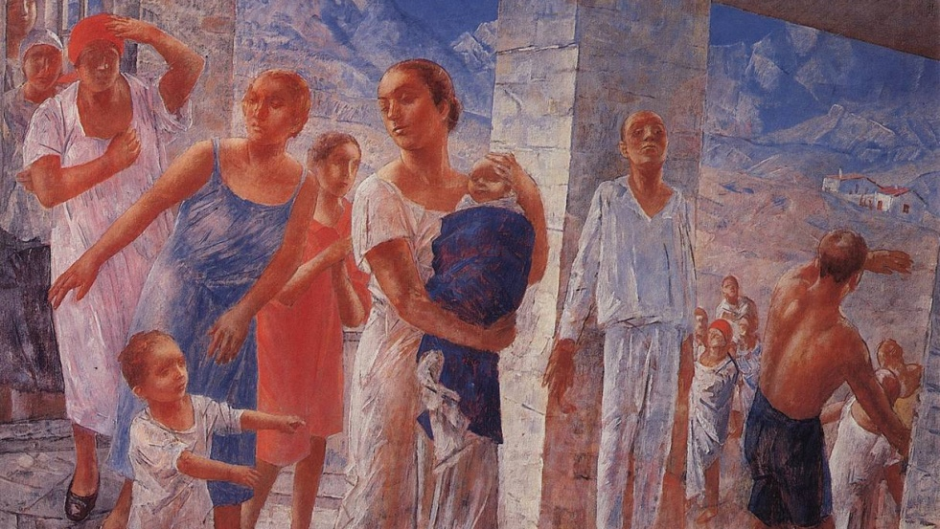

**Рис.1. Петров-Водкин «Землетрясение в Крыму» (1927-1928)**

Мы наблюдаем на картине, как поверхность земли сползает вниз вправо. Разумеется, в действительности такого не могло быть, но очевидцы переживали пространственную метаморфозу землетрясения именно так: «земля ушла из-под ног» – такова данность восприятия, противоречащая здравому смыслу. Но именно благодаря этому наклону происходит метафорическое переплетение эмоций зрителя и изображенных персонажей – их объединяет не здравый смысл, а взаимное переживание серии тектонических сдвигов – картина Петрова-Водкина провоцирует их так же успешно, как и поверхность земли.

В 1820 году Ю. К. Даль отправился в путешествие по Италии. После непродолжительного пребывания в Риме он приехал в Неаполь. Когда в декабре 1820 года произошло извержение Везувия, Даль был одним из первых, кто поднялся на гору, чтобы запечатлеть это событие. В качестве мотива он выбрал текущий поток лавы, языки огня и клубы дыма (рис.2) .

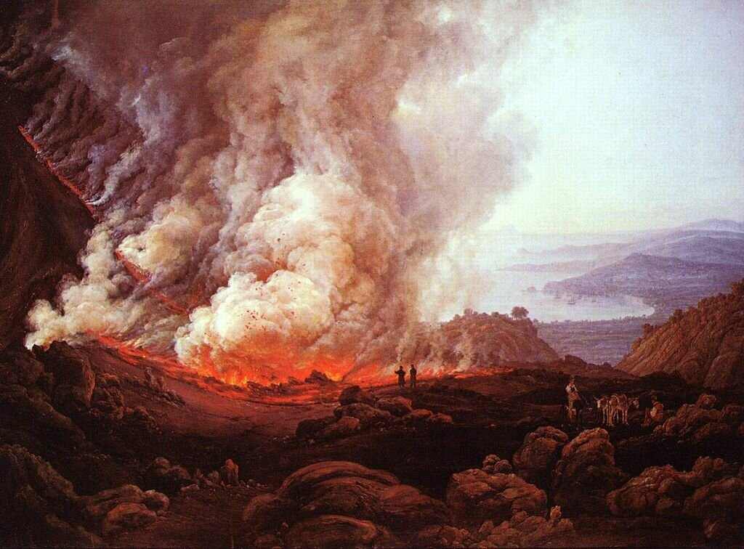

**Рис.2. «Извержение Везувия» Юхан Кристиан Даль (ок.1821, холст, масло)**

Прямо возле лавы за извержением наблюдают два человека, а на заднем плане видна красочная панорама с заливом и небом. Даль не пытался изобразить идеализированный южный пейзаж, а выбрал драматический сюжет с буйством природных сил.

Силы природы ужасают жителей Помпеи, в произведении Карла Брюллова «Последний день Помпеи», где вулкан Везувий, готовый сравнять с землей все, что есть на его пути. В небе сверкают страшные молнии, надвигается невиданный ураган (Рис.3)

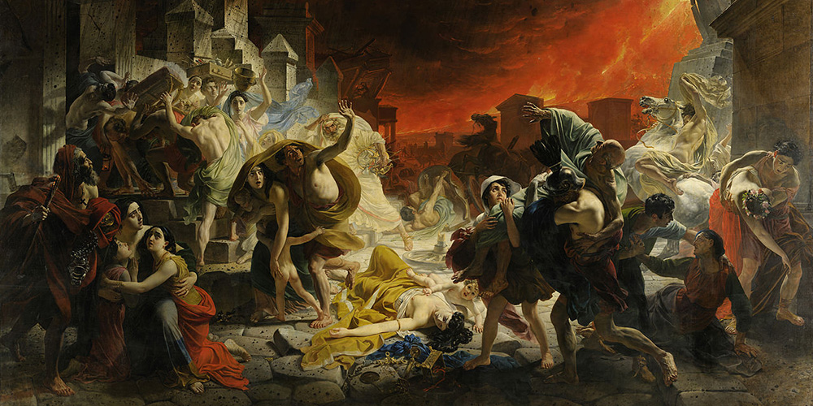

**Рис.3. Карл Брюллов «Последний день Помпеи (1833, холст, масло)**

Обратимся к произведениям известных художников-маринистов, которые одушевляли море, делали его активным участником своих знаменитых произведений.

Картину Ивана Айвазовского «9 вал» (Рис.4) сегодня во всём мире признают непревзойдённым шедевром, она является одной из самых известных работ великого российского художника, особенно любившего писать на морскую тематику. Художник смог до восхищения тонко передать всю мощь, силу, величие и непередаваемую красоту морской стихии.

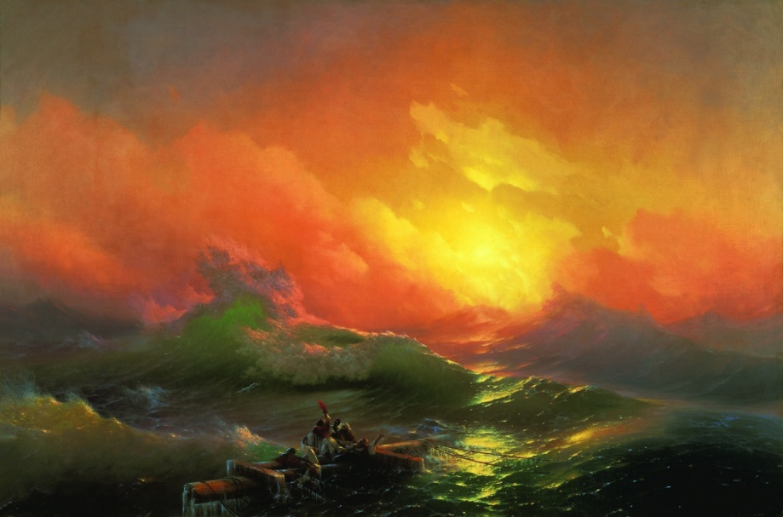

**Рис.4 Иван Айвазовский «Девятый вал» (1850, холст, масло)**

На переднем плане этого буйства несколько спасшихся моряков, пытающихся удержаться на обломках мачт разбитого корабля. Они в отчаянии, но пытаются вместе противостоять огромной, вспененной волне, которая вот-вот на них обрушится.

Описание картины Айвазовского «9 вал» не будет полным, если не отметить, что весь драматизм и ужас запечатлённого сюжета не подавляет у зрителя надежду на спасение и жизнь. Оптимизм картине придают очень тонко подобранные краски: мягкие лучи восходящего солнца, пробивающиеся сквозь тучи и грозовые всполохи бушующей воды и вселяющие веру, светящаяся и переливающаяся разными цветами радуги светлая дорожка, которая как будто раздвигает грозные могучие волны.

В картине **Теодор Жерико «Плот медузы» заложил** трагическую историю фрегата «Медуза», отправившегося в составе экспедиции в Сенегал летом 1816 года и севшего на мель у берегов Западной Африки (Рис.5)

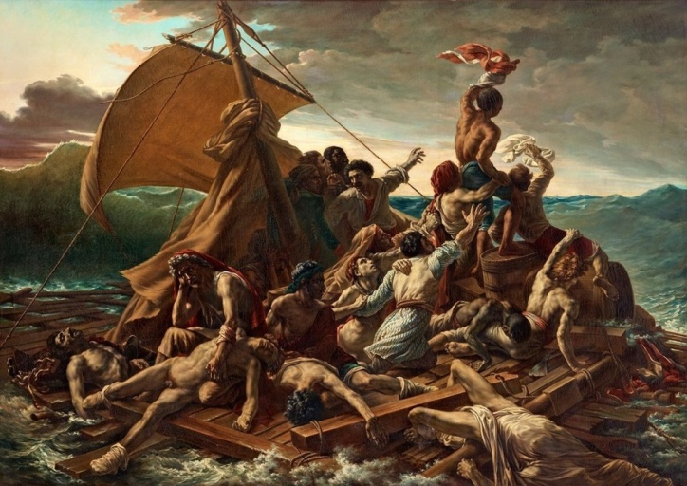

**Рис.5. Теодор Жерико «Плот медузы» (1819, холст, масло)**

В течение двенадцати дней почти неуправляемый плот носился в открытом море. Лишь на тринадцатый день обезумевшие от отчаяния и голода люди были подобраны случайно проходившим мимо судном. К этому времени на плоту оставалось всего пятнадцать человек, из которых пятеро вскоре погибли.

Бушующее море, мрачное небо, безысходность и ощущение надвигающейся катастрофы - эти составляющие сюжета складываются в тяжелую атмосферу. Творческий почерк прорисовки изображений свидетельствует о том, что работа исполнена в манере классицистического стиля. А сюжетную основу относят к эпохе романтизма. Мастер кисти впервые показал красками смену состояний человеческой души и драматическое столкновение со стихийным бедствием. Цветовой спектр картины мрачноватый и строгий, светлые пятна виднеются лишь в некоторых местах.

**Глава 3. Продукт проекта: методическая разработка**

*Параграф к учебнику* по естествознанию 10 класса "Отображение природных катастроф в искусстве" (*на примере темы "Строение земли"*):на основе образовательных технологий деятельностного типа.

**3.1 Методология продукта проекта**

*Подходы к разработке модели параграфа*. Разработанный параграф знакомит учащихся с сосуществующими косными геосферами, такими как литосфера, гидросфера, атмосфера. Но изучение естественно-научных аспектов темы будет не достаточно насыщенным без включения в содержание текста параграфа изобразительного искусства.

Прежде всего следует обратить внимание на то, что нетрадиционные материалы и технологии создания произведений искусства (например, акриловые краски, смальта, техника коллажа, граффити и др.)  
способны инициировать новый взгляд творцов таких произведений на мир. Создание материалов, обладающих новой структурой, а следовательно, и новыми свойствами открывает перед художниками более широкие возможности для адекватного выражения субъективного видения мира. Это, в свою очередь, обогащает наши представления о мире, дополняя и расширяя спектр видения научного.

*Методический аппарат*. В методический аппарат включены технологии проблемно-диалогового, исследовательского обучения, что способствует повышению уровня самостоятельной активности учащихся в открытии новых знаний.

*Технология* проблемно-диалогового обучения позволяет разделить параграф на 5 частей: 1. постановка проблемы и введение в проблемную ситуацию; 2.систематизацию существующих знаний для поиска решений проблемной ситуации; 3. самостоятельное открытие новых знаний и приход к решению проблемы в группе, паре или индивидуально; 4.обобщене новых знаний и подведение итогов в форме схемы, таблицы, ключевых слов, рисунков др.; 5. применение знаний и развитие умений с помощью продуктивных заданий, на которые нет готовых ответов, помогающие проверить возможность использования полученных знаний в жизни.

С помощью параграфа ученик получит возможность:1)овладеть важнейшими геосферными понятиями и закономерностями; 2) осознать роль литосферы, гидросферы, атмосферы в жизни; 3)сформировать целостную естественно-научную картину мира природы красочного, неповторимого, отраженного в произведениях искусства.

Параграф помогает найти ориентиры в области профессиональной деятельности, поскольку включает в себя вариант проектной и исследовательской работы ученика.

**3.2. Модель методической разработки**

***§ ... Строение земли. Отображение природных катастроф в искусстве***

**Постановка проблемы.**

* «Я вижу огненные реки, вырывающиеся из жерла», «дождь песку, золы и камней..."(К.Брюллов)
* "На море под Севастополем появились огромные столбы дыма и огонь. Земля как бы билась в лихорадке. То и дело возникала паника...**"(Петров-Водкин)

**Какую проблему будем обсуждать?**

*Цель* –изучить строение Земли и убедиться в правдивости строк художников, обратившись к полотнам произведений искусства

**Систематизация существующих знаний.**

1. Угадайте предмет в коробочке, с которым  можно сравнить строение Земли. Он съедобный, среднего рода, про него написана русская народная сказка.

2. Давайте вспомним строение Земли.

*Поверхность Земли покрывает каменная оболочка —****земная кора.*** *Под земной корой располагается****мантия****. Мантия — внутренняя оболочка, покрывающая ядро Земли. В ней на глубине 50—250 км от поверхности Земли размещается частично расплавленный слой, который называется****магмой****. Она сравнительно мягкая и пластичная, способна медленно течь и таким образом перемещаться.*

**Самостоятельное открытие новых знаний. Решение проблемы.**

*Задание: прочитайте текст и выделите ключевые слова темы проблемы.*

**Литосфера**- это внешняя твердая оболочка Земли. Литосферу можно сравнить со скорлупой, которая охватывает всю поверхность Земли. Но "земная скорлупа " как бы растрескалась на части и состоит из нескольких крупных литосферных плит, которые медленно перемещаются относительно друг друга. Взаимное перемещение плит часто приводит к деформации ее краёв.

Когда предел упругих деформаций пород, образующих плиты, превосходит допустимые значения, возникают разломы и землетрясения.

*О настоящем землетрясении в Крыму рассказывает картина Петрова-Водкина в 1927 году (Рис.1).На переднем плане мы видим фигуры людей, старающихся по-разному сохранять равновесие.*

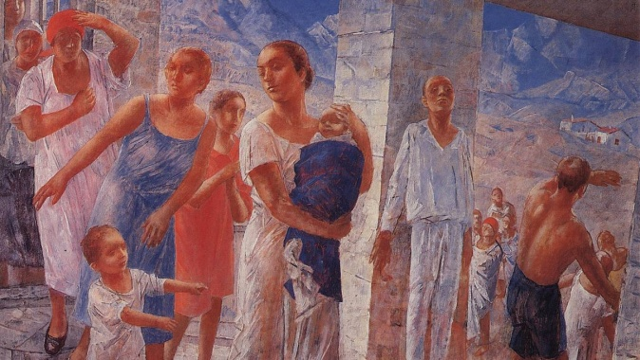

***Рис.1. Петров-Водкин «Землетрясение в Крыму» (1927-1928)***

*Мы наблюдаем на картине, как поверхность земли сползает вниз вправо. Разумеется, в действительности такого не могло быть, но очевидцы переживали пространственную метаморфозу землетрясения именно так: «земля ушла из-под ног» – такова данность восприятия. Благодаря этому наклону происходит метафорическое переплетение эмоций зрителя и изображенных персонажей – их объединяет не здравый смысл, а взаимное переживание серии тектонических сдвигов.*

Основные очаги расположены вдоль восточного побережья Азии, к Северу и Востоку от Австралии, вдоль западного побережья Америки, Зеленый Мыс, Португалия, Средиземное и Черное море, Малая Азия, Гималаи, Индонзия с боковой ветвью в сторону Центрального Китая. В России - это Кавказ, район Байкала, Камчатка, Курильские острова.

В результате землетрясений, происходящих в толще Земли, возникают сейсмические волны.



Сейсмические волны можно классифицировать по колебаниям, регистрируемым сейсмографом.

2-самые слабые, ощущаемые толчки;

4,5- слабые толчки, приводящие к небольшим разрушениям;

6-умеренные разрушения;

8,5-самые сильные из известных землетрясений (трещины, уступы, оползни. Разрушаются здания, мосты, плотины, гибнут люди, животные, горят леса).

*В 1820 году Ю. К. Даль отправился в путешествие по Италии. После непродолжительного пребывания в Риме он приехал в Неаполь. Когда в декабре 1820 года произошло извержение Везувия, Даль был одним из первых, кто поднялся на гору, чтобы запечатлеть это событие. В качестве мотива он выбрал текущий поток лавы, языки огня и клубы дыма (рис.2) .*

**

***Рис.2. «Извержение Везувия» Юхан Кристиан Даль (ок.1821, холст, масло)***

*Прямо возле лавы за извержением наблюдают два человека, а на заднем плане видна красочная панорама с заливом и небом. Даль не пытался изобразить идеализированный южный пейзаж, а выбрал драматический сюжет с буйством природных сил.*

**Гидросфера-** это водная оболочка Земли. Она состоит из Мирового океана, вод суши и воды в атмосфере. Общий объем ее около 1400 млн км2, из которых на долю Мирового океана приходится 96,5 %. Доля материковых вод составляет лишь 3,5 %, из которых 1,8 % содержится в виде льда и постоянного снега (Антарктида, Гренландия), и только 1,7 % в виде жидкой воды подземных вод и кристаллов льда, из которых состоят облака.

Гидросфера связана с литосферой извержениями подводных вулканов или землетрясениями, в результате которых образуются ***цунами.***



Вода Мирового океана находится в непрерывном движении, которое происходит не только на поверхности, но и в его глубинах ***.*** На поверхности возникают ***волны.***

*В картине* ***Теодор Жерико «Плот медузы» заложил*** *трагическую историю фрегата «Медуза», отправившегося в составе экспедиции в Сенегал летом 1816 года и севшего на мель у берегов Западной Африки (Рис.5)*

**

***Рис.3. Теодор Жерико «Плот медузы» (1819, холст, масло)***

*В течение двенадцати дней почти неуправляемый плот носился в открытом море. Лишь на тринадцатый день обезумевшие от отчаяния и голода люди были подобраны случайно проходившим мимо судном. К этому времени на плоту оставалось всего пятнадцать человек, из которых пятеро вскоре погибли.*

*Бушующее море, мрачное небо, безысходность и ощущение надвигающейся катастрофы - эти составляющие сюжета складываются в тяжелую атмосферу.*

Если скорость ветра достигат 20 м/с и более, то начинается **шторм.** Волны напоминают горы, их много, и они с грохотом обрушиваются в море, над волнами летят тучи брызг.

***Задание:*** *Сравните полотна И.К. Айвазовского и Теодора Жерико.*

*как изображено море, каким образом живописец передаёт его настроение?*

В картине Ивана Айвазовского «9 вал» (Рис.4) художник смог до восхищения тонко передать всю мощь, силу, величие и непередаваемую красоту морской стихии.



**Рис.4 Иван Айвазовский «Девятый вал» (1850, холст, масло)**

На переднем плане этого буйства несколько спасшихся моряков, пытающихся удержаться на обломках мачт разбитого корабля. Они в отчаянии, но пытаются вместе противостоять огромной, вспененной волне, которая вот-вот на них обрушится.

Оптимизм картине придают очень тонко подобранные краски: мягкие лучи восходящего солнца, пробивающиеся сквозь тучи и грозовые всполохи бушующей воды и вселяющие веру, светящаяся и переливающаяся разными цветами радуги светлая дорожка, которая как будто раздвигает грозные могучие волны.

Атмосфера- это воздушная (газовая оболочка Земли). Воздух движется непрерывно: он поднимается или опускается (восходящее или нисходящее движение), а также перемещается в горизонтальногм направлении, образуя ветер.

Сильный ветер - скорость ветра (считая порывы) не менее 25 м/с  
на акватории океанов, арктических и дальневосточных морей  
не менее 30 м/с, на побережьях морей и в горах - не менее 35 м/с.

Ветер, который резко увеличивает свою скорость в течение очень короткого промежутка времени на фоне слабого ветра или штиля, называют *шквалом*. Чаще всего шквалы налетают при прохождении мощных кучево-дождевых облаков и нередко сопровождаются грозой и ливнями. Скорость шквального ветра достигает 20 м/с и более, а в отдельных порывах — 30—40 м/с. Вертикальные вихри в грозовом облаке могут образовывать *смерчи*. Когда скорость такого вихря достигает 100 м/с, нижняя часть облака в виде воронки опускается к подстилающей поверхности (земле или воде), навстречу поднимающемуся вверх пылевому или водяному столбу. Встреча со смерчем опасна: обладая большой разрушительной силой и вращаясь по спирали, он может поднять вверх все, что оказывается на его пути. Высота смерча достигает более 1000 метров, горизонтальная скорость 30—40 км/час. Ежегодно от смерчей , например в Северной Америке (там они бывают наиболее часто и называют **торнадо**) , погибают до 400 человек.

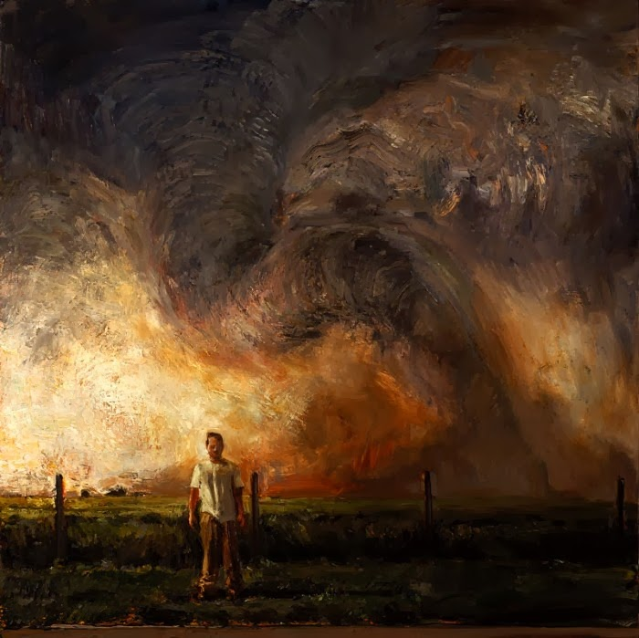

**Рис.5. Джон Брозио( современный американский художник)*.*Торнадо.**

Поэтому при виде смерча нужно определить направление его перемещения и немедленно уходить в сторону. Воздух, воздушные массы находятся в постоянном движении, которое постоянно меняет и свою скорость и направление.

**Термины, данные в параграфе проработайте в паре, и дайте определения .**

*Атмосфера, ветер, торнадо, шквал, гидросфера, цунами, литосфера, сейсмические волны.*

**Практические задания.**

***Проверка знаний.***

1.Охарактеризуйте показатели погоды- направление и скорость ветра.

2.Дайте краткую характеристику таких природных катаклизмов, как извержение вулканов, землетрясения, цунами, рассказать о причинах возникновения.

**Развитие исследовательских умений.**

**Проведите исследование.**

* *Проведите сравнительную характеристику смога в Лондоне 1952 года и в Москве в 2010 году.*

**Заключение.**

Произведенный отбор художественных образов катастроф в природе побуждают к самостоятельным размышлениям, высказываниям и аргументации собственного мнения, тем более что искусство является практически безграничным пространством для поиска.

В разработанной модели параграфа о природных катастрофах на основе естественно-научного аспекта и изобразительного искусства к учебнику естествознания для 10 класса представлена интеграция естественно-научных и гуманитарных дисциплин в теме проектной работе обладает потенциалом к формированию полноценной картины мира, насыщенной красками, чувствами эмоциями, что дает осознание значения художественной культуры для расширения естественно-научных представлений о мире.

**Библиография**

1. О.С.Габриелян О.С., Остроумов И.Г. Естествознание 10 класс Базовый уровень/учебник для общеобразовательных учреждений.-М.:Изд-во Дрофа, 2016-329 с.
2. Пушкарь В.С., Черепанова М.В. Экологи: природные катастрофы и их экологические последствия/Учебное пособие. – Владивосток: Изд-во ВГУЭС, 2013. – 84с.
3. Русин И.Н. Стихийные бедствия и возможности их прогноза. Учебное пособие. - СПб., изд. РГГМУ, 2003 - 140 с.
4. Швец Т.П. Катастрофа как тема и образ в истории изобразительного искусства (на материале живописи и графики немецкого экспрессионизма)/Автореферат диссертации на соискание ученой степени кандидата искусствоведения.- Спб, 2012.

**Ресурсы открытого доступа:**

1. https://opisanie-kartin.com/
2. https://rusmuseumvrm.ru/